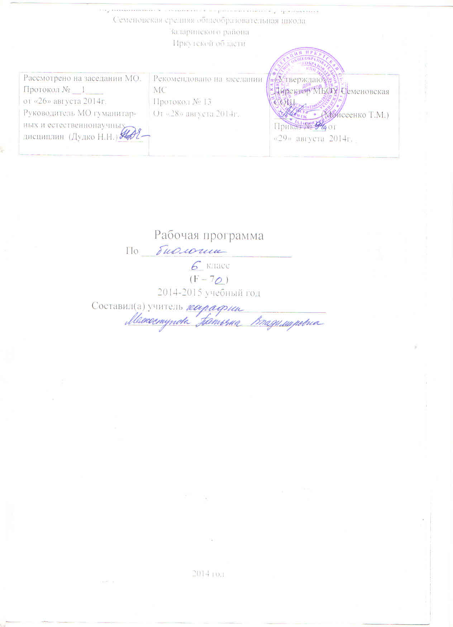

НЕЖИВАЯ ПРИРОДА 6 КЛАСС
ПОЯСНИТЕЛЬНАЯ ЗАПИСКА
Рабочая программа составлена на основе программы (коррекционных) образовательных учреждений VIII вида 5-9 классы. Биология 6 класс И. Н. Бгажнокова 2010.
Согласно действующему Базисному учебному плану, рабочая программа для 6-го класса предусматривает обучение биологии в объеме 1часа в неделю (34 часа).
Новое содержание образования предполагает вариативность, определяемую альтернативными учебными программами и учебниками, что позволит учитывать типологические и индивидуальные возможности школьников со сниженным интеллектом и эффективнее решать на практике задачу их адаптации в современном обществе. Эти требования повлекли за собой и перестройку школьного курса естествознания.
Данная программа существенно отличается от традиционной, апробированной в течение многих лет. В предлагаемом варианте программы больше внимания уделено правилам отношения к природе, вопросам рационального природопользования, более широко показано практическое применение естествоведческих знаний.
Программа продолжает вводные курсы «Живой мир» (0—4 классы) и «Природоведение» (5 класс), при изучении которых учащиеся получили элементарную естественно-научную подготовку.
Преемственные связи между разделами обеспечивают целостность биологического курса, а его содержание будет способствовать правильному поведению в соответствии с законами природы и общечеловеческими нравственными ценностями.
Изучение природоведческого материала позволяет решать задачи экологического, эстетического, патриотического, физического, трудового, санитарно-гигиенического и полового воспитания школьников.
Знакомство с разнообразием растительного и животного мира должно вызывать у детей чувство любви к природе и ответственности за ее сохранность. Учащиеся должны понимать, что сохранение красоты природы тесно связано с деятельностью человека. Школьники должны знать, что человек — часть природы, его жизнь зависит от нее, и поэтому все обязаны сохранять природу для себя и последующих поколений.
Курс «Естествознание» состоит из четырех разделов: «Неживая природа», «Растения», «Животные», «Человек и его здоровье».
Распределение времени на изучение тем указано в программе ориентировочно, оно может быть изменено, исходя из местных (региональных) условий.
Данная программа предполагает ведение наблюдений, организацию лабораторных и практических работ, демонстрацию опытов и проведение экскурсий. Все это даст возможность более целенаправленно способствовать развитию любознательности и повышению интереса к предмету, а более эффективно осуществлять коррекцию учащихся: тренировать память, развивать наблюдательность, корригировать мышление и речь.
В 6 классе («Неживая природа») учащиеся узнают, чем живая природа отличается от неживой, из чего состоят живые и неживые тела, получают новые знания об элементарных физических и химических свойствах и использовании воздуха, полезных ископаемых и почвы, о некоторых явлениях неживой природы.
В настоящей программе в теме «Растения» (7 класс) растения объединены в группы по месту их произрастания. Апробация программы показала, что такое структурирование материала оказалось более доступным для понимания детьми со сниженным интеллектом. В этот раздел включены практически значимые темы, такие, как «Фитодизайн», «3аготовки овощей на зиму», «Лекарственные растения» и др.
В разделе «Животные» (8 класс) особое внимание уделено изучению животных, играющих значительную роль в жизни человека, его хозяйственной деятельности. Этот раздел дополнен темами, близкими учащимся, живущим в городской местности («Аквариумные рыбки», «Кошки. Собаки. Породы. Уход. Санитарно-гигиенические требования к их содержанию», «Уход за животными живого уголка» и др.).
Человек (9 класс) рассматривается в программе как биосоциальное существо. Основные системы органов человека предлагается изучать, опираясь на сравнительный анализ жизненных функций важнейших групп растительных и животных организмов (питание и пищеварение, дыхание, перемещение веществ, выделение, размножение). Это позволит умственно отсталым учащимся воспринимать человека как часть природы.
Учитывая факт завершенности обучения в школе и переход к самостоятельной жизни, в 9 классе в разделе «Человек» впервые предлагается изучение тем «Размножение и развитие», «Средства защиты от беременности» и т. п.
За счет некоторого сокращения анатомического и морфологического материала в программу включены темы, связанные с сохранением здоровья человека. Учащиеся с распространенными заболеваниями, узнают о мерах оказания доврачебной помощи. Привитию практических умений по данным вопросам (измерить давление, наложить повязку и т. п.) следует уделять больше внимания во внеурочное время.
В результате изучения естествоведческого курса учащиеся должны получить общие представления о разнообразии и жизнедеятельности растительных и животных организмов, о человеке как биосоциальном существе, как виде, живом организме, личности, об условиях его существования, о здоровом образе жизни. Учащиеся должны понять практическое значение знаний о человеке для решения бытовых, медицинских и экологических проблем.
Содержание курса
Введение (4 ч)
Живая и неживая природа. Предметы и явления неживой природы. Изменения в природе. Твердые тела, жидкости и газы. Превращение твердых тел в жидкости, жидкостей в газы. Наблюдение этих явлений в природе. Для чего нужно изучать неживую природу.

Вода (11 ч)
Вода в природе и быту. Роль воды в питании живых организмов. Свойства воды как жидкости: непостоянство формы, расширение при нагревании и сжатие при охлаждении, расширение при замерзании. Способность растворять некоторые твердые вещества (соль, сахар и др.).Учет и использование свойств воды. Растворимые и нерастворимые вещества. Прозрачная и мутная вода. Очистка мутной воды. Растворы. Использование растворов. Растворы в природе: минеральная и морская вода. Питьевая вода. Три состояния воды. Температура и ее измерение. Единица измерения температуры — градус. Температура плавления льда и кипения воды. Работа воды в природе. Образование пещер, оврагов, ущелий. Наводнение (способы защиты от наводнения). Значение воды в природе.
Использование воды в быту, промышленности и сельском хозяйстве. Охрана воды.

Воздух (6ч)
Свойства воздуха: прозрачность, бесцветность, объем, упругость. Использование упругости воздуха. Теплопроводность воздуха. Использование этого свойства воздуха в быту. Давление. Расширение воздуха при нагревании и сжатие при охлаждении. Теплый воздух легче холодного, теплый воздух поднимается вверх, холодный опускается вниз. Движение воздуха. Ураган (способы защиты). Состав: кислород, углекислый газ, азот. Кислород, его свойство поддерживать горение. Значение кислорода воздуха для дыхания растений, животных и человека. Применение кислорода в медицине. Углекислый газ и его свойство не поддерживать горение. Применение углекислого газа при тушении пожара. Движение воздуха в горизонтальном направлении. Ветер. Работаветраприроде. Направление ветра. Чистый и загрязненный воздух. Примеси в воздухе (водяной пар, дым, пыль). Поддержание чистоты воздуха. Значение воздуха в природе.
.

Полезные ископаемые (7 ч)
Полезные ископаемые, используемые в качестве строительных материалов: гранит, известняки, песок, глина. Горючие полезные ископаемые. Торф. Внешний вид и свойства торфа: имеет цвет, хорошо впитывает воду, горит. Образование торфа, добыча и использование. Каменный уголь. Внешний вид и свойства каменного угля: цвет, блеск, горючесть, твердость, хрупкость. Добыча и использование. Нефть. Внешний вид и свойства нефти: цвет и запах, растекается, горит. Добыча нефти. Продукты переработки нефти: бензин, керосин и др. Природный газ. Свойства газа: запах, горючесть. Добыча и использование. Правила обращения с газом в быту. Полезные ископаемые, которые используются для получения минеральных удобрений. Калийная соль. Внешний вид и свойства: цвет, растворимость в воде, добыча и использование. Фосфориты. Внешний вид и свойства: цвет, растворимость в воде. Добыча и использование.
Полезные ископаемые, используемые для получения металлов; железная руда, ее внешний вид. Черные металлы (различные виды стали и чугуна). Свойства черных металлов: цвет, блеск, твердость, упругость, пластичность, теплопроводность, ржавление. Распознавание стали и чугуна. Цветные металлы. Отличие черных металлов от цветных. Применение цветных металлов. Алюминий. Внешний вид и свойства алюминия: цвет, твердость, пластичность, теплопроводность, устойчивость к ржавлению. Распознавание алюминия.
Медь. Свойства меди: цвет, блеск, твердость, пластичность, теплопроводность, ржавление. Распознавание меди. Ее применение. Местные полезные ископаемые. Их физические свойства и использование. Экономия при использовании металлов человеком. Охрана недр.

Почва (4 ч)
Почва - верхний слой земли. Ее образование. Состав почвы: перегной, глина, песок, вода, минеральные соли, воздух. Минеральная и органическая части почвы. Перегной — органическая часть почвы. Глина, песок и соли — минеральная часть почвы.
Разнообразие почв. Песчаные и глинистые почвы. Водные свойства песчаных и глинистых почв: способность впитывать воду, пропускать ее и удерживать. Сравнение песка и песчаных почв по водным свойствам. Сравнение глины и глинистых почв по водным свойствам. Основное свойство почвы — плодородие. Почвы и растения. Обработка почвы. Значение почвы в народном хозяйстве.
Эрозия почв. Охрана почв.

Повторение (2 ч)

Основные требования к знаниям и умениям учащихся
Учащиеся должны знать:
• отличительные признаки твердых тел, жидкостей и газов;
• отличительные признаки основных полезных ископаемых, песчаной и глинистой почвы;
• некоторые свойства твердых, жидких и газообразных тел на примере воды, воздуха, металлов: расширение при нагревании и сжатие при охлаждении, способность хорошо или плохо проводить тепло.
Учащиеся должны уметь:
• обращаться с самым простым лабораторным оборудованием;
• проводить несложную обработку почвы на пришкольном участке;
• определять температуру воздуха

Календарно-тематическое планирование

№ урока | № в теме | Тема урока | Дата по плану | Дата  фактич
 |  | Введение (4 ч)
1 | 1 | Живая и неживая природа. | 1.09
2 | 2 | Предметы и явления неживой природы. | 8.09
3 | 3 | Твердые тела, жидкости и газы. | 15.09
4 | 4 | Для чего нужно изучать неживую природу. | 22.09
 |  | Вода (11 ч)
5 | 1 | Вода в природе и быту. Роль воды в питании живых организмов. | 29.09
6 | 2 | Свойства воды как жидкости | 6.10
7 | 3 | Способность растворять некоторые твердые вещества (соль, сахар и др.). | 13.10
8 | 4 | Учет и использование свойств воды. | 20.10
9 | 5 | Растворимые и нерастворимые вещества. | 27.10
10 | 6 | Прозрачная и мутная вода. | 10.11
11 | 7 | Растворы. Использование растворов. | 17.11
12 | 8 | Три состояния воды. | 24.11
13 | 9 | Температура и ее измерение. | 1.12
14 | 10 | Работа воды в природе. | 8.12
15 | 11 | Наводнение (способы защиты от наводнения). | 15.12
 |  | Воздух (6 ч)
16 | 1 | Свойства воздуха: прозрачность, бесцветность, объем, упругость. | 22.12
17 | 2 | Значение кислорода воздуха для дыхания растений, животных и человека. | 29.12
18 | 3 | Движение воздуха. Ветер. | 12.01
19 | 4 | Ураган (способы защиты). | 19.01
20 | 5 | Чистый и загрязненный воздух. | 26.01
21 | 6 | Урок повторение по теме «Воздух» | 2.02
 |  | Полезные ископаемые (7 ч)
22 | 1 | Полезные ископаемые, используемые в качестве строительных материалов | 9.02
23 | 2 | Горючие полезные ископаемые. | 16.02
24 | 3 | Урок повторение по теме «Горючие полезные ископаемые» | 2.03
25 | 4 | Черные металлы (различные виды стали и чугуна). | 9.03
26 | 5 | Цветные металлы. Отличие черных металлов от цветных.  Местные полезные ископаемые. | 16.03
27 | 6 | Экономия при использовании металлов человеком. Охрана недр. | 30.03
28 | 7 | Урок повторение по теме «Полезные ископаемые» | 13.04
 |  | Почва (4 ч)
29 | 1 | Почва - верхний слой земли. Ее образование. | 20.04
30 | 2 | Обработка почвы. Значение почвы в народном хозяйстве. | 27.04
31 | 3 | Эрозия почв. Охрана почв. | 4.05
32 | 4 | Урок повторение по теме «Почва» | 11.05
33 | 1 | Повторение по курсу «Живая и неживая природа» | 18.05
34 | 2 | Контрольная работа по курсу. | 25.05

Литература:
Учебник. Биология 6 класс И. Н. Бгажнокова 2010.

